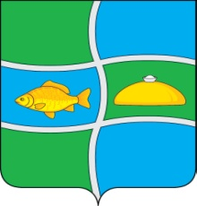

**Российская Федерация**

Курганская область

**Макушинский муниципальный округ**

**Дума Макушинского муниципального округа**

**Решение**

От 30.05.2023г. № 22

г. Макушино

**О признании утратившим силу решение Думы**

**Макушинского муниципального округа**

С целью приведения нормативно-правового акта в соответствии с действующим законодательством Российской Федерации, Дума Макушинского муниципального округа РЕШИЛА:

1. Признать утратившим силу:

-Решение Думы Макушинского муниципального округа от 04 февраля 2021 года №90 «О порядке представления лицами, замещающими муниципальные должности в Макушинском муниципальном округе, сведений о доходах, расходах, об имуществе и обязательствах имущественного характера».

2. Обнародовать настоящее решение и разместить его на официальном сайте Администрации Макушинского муниципального округа в информационно-коммуникационной сети Интернет.

3. Настоящее решение вступает в силу со дня его обнародования.

Председатель Думы Макушинского

муниципального округа А.А. Ситников

Глава Макушинского муниципального округа В.П. Пигачёв